SỞ GD&ĐT NGHỆ AN  LIÊN TRƯỜNG THPT | KÌ THI THỬ TỐT NGHIỆP THPT NĂM 2023  Bài thi: KHOA HỌC TỰ NHIÊN  Môn thi thành phần: SINH HỌC
(Đề thi có 05 trang) | Thời gian làm bài: 50 phút, không kể thời gian phát đề  Mã đề thi: 201
Họ và tên thí sinh:............................................... SBD:.................
Câu 81: Quần thể giao phối ngẫu nhiên nào sau đây có tần số kiểu gen không thay đổi qua các thế hệ từ P sang F₁?
A. P: 30% AA : 50% Aa : 20% aa. B. P: 100% aa.
C. P: 100% Aa. D. P: 50% AA : 50% aa.
Câu 82: Tuổi sinh thái là
A. thời gian sống thực tế của cá thể. B. thời gian sống có thể đạt tới của một cá thể.
C. tuổi thọ trung bình của loài. D. tuổi bình quân của quần thể.
Câu 83: Một số cây sống gần nhau có hiện tượng liền rễ. Vì thế, nước và muối khoáng do rễ của cây này hút vào có khả năng dẫn truyền sang cây khác thông qua phần rễ liền nhau. Đây là biểu hiện của mối quan hệ
A. cạnh tranh. B. kí sinh.
C. ức chế - cảm nhiễm. D. hỗ trợ.
Câu 84: Trong các mức cấu trúc siêu hiển vi của NST điển hình ở sinh vật nhân thực, mức cấu trúc nào sau đây có đường kính 30 nm?
A. Sợi chất nhiễm sắc. B. Sợi cơ bản.
C. Sợi siêu xoắn. D. Crômatit.
Câu 85: Thành tựu nào sau đây là ứng dụng của công nghệ tế bào?
A. Giống lúa lùn IR22. B. Cừu Đôly.
C. Giống lúa “gạo vàng”. D. Dâu tằm tam bội.
Câu 86: Trong cơ chế điều hòa hoạt động của opêron Lac ở vi khuẩn E. coli, quy định tổng hợp các enzim tham gia vào các phản ứng phân giải đường lactôzơ là vai trò của
A. vùng khởi động. B. các gen cấu trúc. C. gen điều hòa. D. vùng vận hành.
Câu 87: Động vật nào sau đây có hệ tuần hoàn đơn?
A. Lưỡng cư. B. Thú. C. Cá. D. Chim.
Câu 88: Khoảng giá trị của các nhân tố sinh thái gây ức chế cho hoạt động sinh lí của sinh vật được gọi là
A. ổ sinh thái. B. khoảng thuận lợi.
C. giới hạn sinh thái. D. khoảng chống chịu.
Câu 89: Nếu kết quả của phép lai thuận và lai nghịch khác nhau, đời con luôn có kiểu hình giống mẹ thì gen quy định tính trạng đang nghiên cứu nằm ở
A. NST Y. B. NST X. C. NST thường. D. ngoài nhân.
Câu 90: Phép lai P: ♀XA Xa × ♂ XaY tạo ra F₁. Theo lí thuyết, F₁ không có loại kiểu gen nào sau đây?
A. XAY. B. XAXA. C. XaY. D. XAXa.
Câu 91: Bước nào sau đây không có trong phương pháp lai và phân tích con lai của Menđen?
A. Xử lí mẫu vật bằng tác nhân đột biến.
B. Lai các dòng thuần chủng khác nhau về một hoặc nhiều tính trạng
C. Tạo các dòng thuần chủng bằng cách cho cây tự thụ phấn.
D. Sử dụng toán xác suất để phân tích kết quả lai.
Câu 92: Trong tế bào thực vật, bào quan nào sau đây thực hiện quá trình hô hấp?
A. Ribôxôm. B. Ti thể. C. Lục lạp. D. Không bào.
Câu 93: Đơn phân cấu tạo nên phân tử ADN là gì?
A. Axit amin. B. Glixêrol. C. Nuclêôxôm. D. Nuclêôtit.
Câu 94: Nhân tố nào sau đây cung cấp nguồn biến dị sơ cấp cho quá trình tiến hoá?
A. Đột biến. B. Chọn lọc tự nhiên.
C. Giao phối không ngẫu nhiên. D. Các yếu tố ngẫu nhiên.
Câu 95: Trong lịch sử phát triển của sinh giới, loài người (H. sapiens) xuất hiện ở đại nào?
A. Nguyên sinh. B. Cổ sinh. C. Tân sinh. D. Trung sinh.
Câu 96: Phiên mã là quá trình tổng hợp
A. ADN. B. ARN. C. prôtêin. D. lipit.
Câu 97: Theo thuyết tiến hoá hiện đại, hiện tượng trao đổi các cá thể hoặc các giao tử giữa các quần thể cùng loài được gọi là
A. giao phối không ngẫu nhiên. B. di – nhập gen.
C. đột biến. D. chọn lọc tự nhiên.
Câu 98: Sự tương đồng về cấu trúc giữa chi trước của mèo và tay người là bằng chứng tiến hoá nào sau đây?
A. Bằng chứng trực tiếp. B. Bằng chứng giải phẫu so sánh.
C. Bằng chứng sinh học phân tử. D. Bằng chứng tế bào học.
Câu 99: Ở tằm, gen quy định màu sắc trứng nằm trên NST X không có alen trên NST Y, alen A quy định trứng màu xám; alen a quy định trứng màu trắng. Dựa vào màu sắc trứng, phép lai nào sau đây có thể sớm xác định giới tính của tằm con?
A. XAY × XaXa. B. XAY × XAXA. C. XaY × XAXa. D. XaY × XAXA.
Câu 100: Ở ruồi giấm, khi lai 2 dòng thuần chủng ruồi thân xám, cánh dài với ruồi thân đen, cánh cụt tạo ra F₁ 100% ruồi thân xám, cánh dài. Lai phân tích ruồi đực F₁ tạo ra F₂ có tỉ lệ 1 ruồi thân xám, cánh dài : 1 ruồi thân đen, cánh cụt. Theo lí thuyết, các tính trạng màu sắc thân và hình dạng cánh chịu sự chi phối của quy luật di truyền
A. liên kết với giới tính. B. tương tác bổ sung.
C. phân li độc lập. D. liên kết gen hoàn toàn.
Câu 101: Khi nói về các đặc trưng cơ bản của quần thể sinh vật, phát biểu nào sau đây đúng?
A. Trong điều kiện môi trường bị giới hạn, quần thể tăng trưởng theo tiềm năng sinh học.
B. Cấu trúc tuổi của quần thể thay đổi không phụ thuộc vào điều kiện sống của môi trường.
C. Mật độ cá thể của mỗi quần thể ổn định, không thay đổi theo mùa, theo năm.
D. Sự phân bố cá thể có ảnh hưởng tới khả năng khai thác nguồn sống trong môi trường.
Câu 102: Khi nói về kích thước của quần thể sinh vật, phát biểu nào sau đây đúng?
A. Kích thước của quần thể ổn định, không phụ thuộc vào điều kiện môi trường.
B. Kích thước của quần thể là khoảng không gian mà các cá thể của quần thể sinh sống.
C. Kích thước quần thể có ảnh hưởng đến mức sinh sản và mức tử vong của quần thể.
D. Nếu kích thước quần thể đạt mức tối đa thì các cá thể trong quần thể thường tăng cường hỗ trợ nhau.
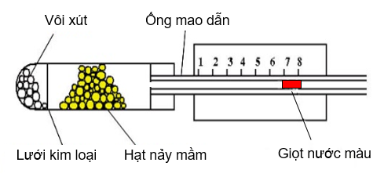
Câu 103: Cho hình vẽ mô tả thí nghiệm như sau:
Thí nghiệm này nhằm phát hiện
A. quang hợp hấp thụ CO₂. B. hô hấp thải khí CO₂.
C. sự hấp thụ O₂ trong hô hấp. D. hô hấp tỏa nhiệt.
Câu 104: Nuôi cấy hạt phấn của cây có kiểu gen AabbDd thành các dòng đơn bội, sau đó lưỡng bội hóa tạo thành các dòng lưỡng bội thuần chủng. Số dòng thuần chủng tối đa có thể tạo ra là
A. 2. B. 8. C. 4. D. 6.

Câu 105: Đặc trưng nào dưới đây là đặc trưng cơ bản của quần xã?
A. Tỉ lệ giới tính. B. Nhóm tuổi. C. Thành phần loài. D. Mật độ cá thể.
Câu 106: Xét quá trình sinh tinh của cơ thể có kiểu gen X^{D}Y. Biết trong quá trình giảm phân ở một số tế bào, cặp NST thường không phân li trong giảm phân 1, các quá trình khác diễn ra bình thường. Loại giao tử nào sau đây không được tạo ra ở cơ thể này?
A. AB aB X^{D}. B. Ab Ab X^{D}. C. Ab aB Y. D. AB ab Y.
Câu 107: Phân tử ARN chỉ chứa 3 loại nuclêôtit A, U, G được tổng hợp từ một gen. Các bộ ba nào sau đây có thể có trên mạch bổ sung của gen này?
A. 5’ATG3’, 5’AGG3’, 5’ATA3’. B. 5’AUG3’, 5’AGG3’, 5’AUA3’.
C. 5’AUU3’, 5’AAX3’, 5’AUA3’. D. 3’ATX5’, 3’AXX5’, 3’XTX5’.
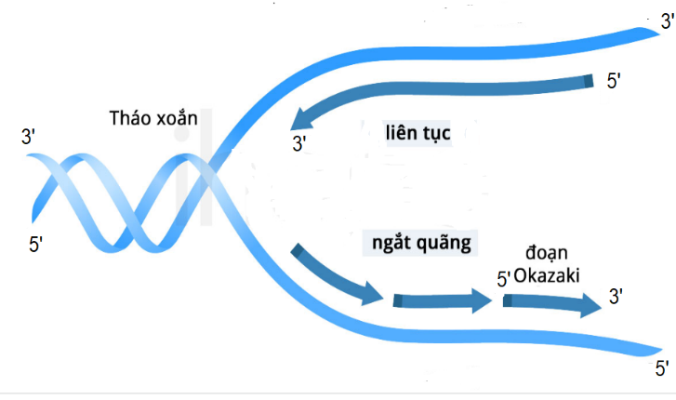
Câu 108: Sơ đồ sau đây mô tả quá trình nào đang diễn ra?
A. Dịch mã. B. Phiên mã.
C. Nhân đôi ADN. D. Điều hòa hoạt động của gen.
Câu 109: Tập hợp sinh vật nào sau đây là quần thể sinh vật?
A. Tập hợp chim ở rừng Pù Mát. B. Tập hợp bướm ở rừng Cúc Phương.
C. Tập hợp cỏ ở quảng trường Hồ Chí Minh. D. Tập hợp cá trắm đen ở hồ Cửa Nam.
Câu 110: Đột biến nào sau đây không làm thay đổi trình tự gen trên NST?
A. Lệch bội. B. Chuyển đoạn. C. Mất đoạn. D. Đảo đoạn.
Câu 111: Khi nói về ổ sinh thái, có bao nhiêu phát biểu sau đây đúng?
I. Các loài có ổ sinh thái về độ ẩm trùng nhau một phần vẫn có thể cùng sống trong một sinh cảnh.
II. Ổ sinh thái của mỗi loài khác với nơi ở của chúng.
III. Kích thước thức ăn, hình thức bắt mồi,... của mỗi loài tạo nên các ổ sinh thái về dinh dưỡng.
IV. Các loài cùng sống trong một sinh cảnh chắc chắn có ổ sinh thái về nhiệt độ trùng nhau hoàn toàn.
A. 4. B. 1. C. 3. D. 2.
Câu 112: Theo dõi sự di truyền tính trạng hói đầu ở một đại gia đình, người ta lập được sơ đồ phả hệ sau:

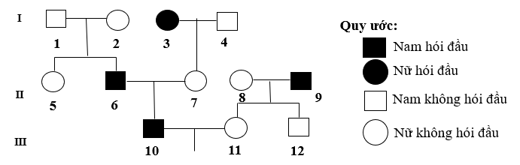

Biết tính trạng hói đầu do gen trội H nằm trên NST thường quy định, kiểu gen HH quy định hói đầu, hh quy định không hói đầu, Hh quy định hói đầu ở nam và không hói đầu ở nữ. Theo lí thuyết, có tối đa bao nhiêu người trong phả hệ trên mang kiểu gen dị hợp về tính trạng này?
A. 6. B. 5. C. 7. D. 8.
Câu 113: Trên tro tàn núi lửa xuất hiện quần xã tiên phong. Quần xã này sinh sống và phát triển làm tăng độ ẩm và làm giàu thêm nguồn dinh dưỡng hữu cơ, tạo thuận lợi cho cỏ thay thế. Theo thời gian, sau cỏ là trảng cây thân thảo, thân gỗ và cuối cùng là rừng nguyên sinh. Theo lí thuyết, khi nói về quá trình này, có bao nhiêu phát biểu đúng?
I. Đây là quá trình diễn thế sinh thái.
II. Song song với sự biến đổi của quần xã là sự biến đổi của môi trường.
III. Độ đa dạng sinh học giảm dần trong quá trình biến đổi này.
IV. Sự cạnh tranh giữa các loài trong quần xã là nguyên nhân duy nhất gây ra quá trình biến đổi này.
A. 2. B. 4. C. 1. D. 3.
Câu 114: Trong nhân tế bào, xét gen có 2 alen, alen A có 339 guanin, alen a có 400 guanin. Cho hai cá thể đều có kiểu gen Aa lai với nhau, đời con F₁ xuất hiện cơ thể đột biến có 1078 xitôzin ở gen được xét. Dạng đột biến làm xuất hiện cơ thể trên có thể là
A. đảo đoạn. B. đột biến gen. C. tam bội. D. mất đoạn.
Câu 115: Đo chỉ số đường huyết khi đói của một người, thu được kết quả thể hiện qua đồ thị sau:
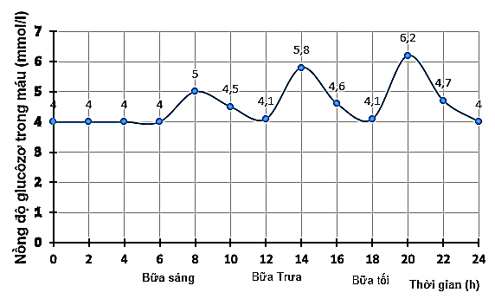
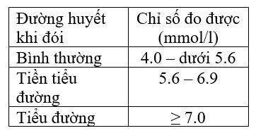

Dựa vào thông tin trên, phát biểu nào sau đây đúng?
A. Ở thời điểm 20h tuyến tụy tăng tiết insulin.
B. Người này bị bệnh tiểu đường.
C. Ở thời điểm 14h, tuyến tụy tăng tiết glucagôn.
D. Người này cần tăng cường ăn nhiều thức ăn đường bột.
Câu 116: Theo thuyết tiến hóa hiện đại, trong các phát biểu sau về quá trình hình thành loài mới, có bao nhiêu phát biểu đúng?
I. Hình thành loài mới có thể xảy ra trong cùng khu vực địa lí hoặc khác khu vực địa lí.
II. Đột biến đảo đoạn có thể góp phần tạo nên loài mới.
III. Lai xa và đa bội hóa có thể tạo ra loài mới mang bộ NST song nhị bội.

IV. Quá trình hình thành loài có thể chịu sự tác động của các yếu tố ngẫu nhiên.
A. 2. B. 4. C. 1. D. 3.
Câu 117: Khảo sát ở 4 quần thể A, B, C, D của một loài sinh vật thu được kết quả như sau:
Quần thể | A | B | C | D
Diện tích khu phân bố (ha) | 100 | 120 | 80 | 90
Mật độ (cá thể/ha) | 22 | 25 | 26 | 21
Theo lí thuyết, có bao nhiêu phát biểu sau đây đúng?
I. Quần thể D có kích thước lớn nhất.
II. Kích thước của quần thể A lớn hơn kích thước của quần thể C.
III. Nếu kích thước của quần thể B tăng 20%/năm thì sau 1 năm mật độ cá thể của quần thể này là 30 cá thể/ha.
IV. Theo lí thuyết, mức độ cạnh tranh giữa các cá thể ở quần thể D là lớn nhất.
A. 2. B. 4. C. 1. D. 3.
Câu 118: Nghiên cứu sự thay đổi thành phần kiểu gen của 1 quần thể qua 5 thế hệ liên tiếp, thu được kết quả như sau:
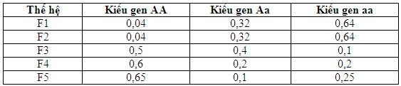

Theo lí thuyết, có bao nhiêu kết luận sau đây đúng?
I. Ở thế hệ F₁, quần thể có thể không chịu sự tác động của các nhân tố tiến hóa.
II. Từ thế hệ F₂ sang F₃, quần thể có thể chịu tác động của các yếu tố ngẫu nhiên.
III. Ở thế hệ F₅, tần số tương đối của alen A là 0,7 và alen a là 0,3.
IV. Chọn lọc tự nhiên tác động từ F₃ sang F₄ theo hướng loại bỏ kiểu hình lặn.
A. 1. B. 4. C. 3. D. 2.
Câu 119: Trong quá trình nhân đôi ở 1 dòng vi khuẩn gốc, một đoạn trên vùng mã hóa của gen xảy ra đột biến điểm dạng thay thế tạo ra các alen mới. Kết quả đã hình thành quần thể vi khuẩn có 3 dòng với trình tự nuclêôtit trên đoạn tương ứng như sau:
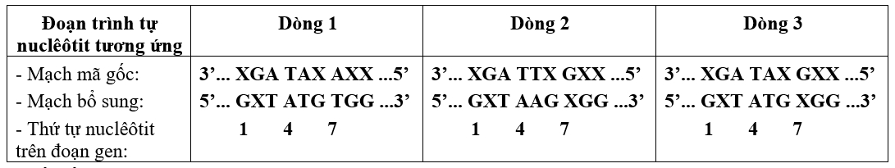

Biết rằng: axit amin Ala được mã hóa bởi các côđon: 5’GXU3’, 5’GXX3’, 5’GXA3’ và
5’GXG3’; axit amin Trp được mã hóa bởi côđon 5’UGG3’; axit amin Lys được mã hóa bởi côđon 5’AAA3’ và 5’AAG3’. Theo lí thuyết, có bao nhiêu phát biểu sau đây đúng?
I. Ở cả 3 dòng, nếu cặp nuclêôtit số 3 xảy ra đột biến thay thế thì không ảnh hưởng đến trình tự axit amin trong chuỗi pôlipeptit tương ứng của mỗi dòng.
II. Trình tự axit amin trong chuỗi pôlipeptit tương ứng của dòng 3 và dòng 2 giống nhau.
III. Đột biến thay thế ở cặp nuclêôtit số 9 của dòng 1 có thể làm xuất hiện bộ ba kết thúc sớm.
IV. Thứ tự đột biến của các dòng có thể là: Dòng 2 → Dòng 3 → Dòng 1.
A. 2. B. 4. C. 1. D. 3.
Câu 120: Chó săn mồi gốc Canađa Labrador Retrievers có tính trạng màu lông do 2 cặp gen (Aa, Bb) phân li độc lập quy định; kiểu gen có cả 2 loại alen trội quy định kiểu hình lông đen; kiểu gen chỉ có 1 loại alen trội A quy định kiểu hình lông vàng; các loại kiểu gen còn lại quy định kiểu hình lông nâu. Phép lai (P): ♂ lông vàng ♀ lông nâu, thu được F₁. Theo lí thuyết, có bao nhiêu dự đoán sau đây về phép lai này là đúng?
I. F₁ có thể thu được tối đa 3 loại kiểu hình.
II. Ở thế hệ (P), có tối đa 6 trường hợp có sơ đồ lai phù hợp.
III. Thế hệ F₁ luôn thu được tỉ lệ kiểu hình 100% con lông nâu.
IV. Nếu F₁ xuất hiện kiểu hình lông nâu thì cá thể lông vàng ở (P) không thuần chủng.
A. 4. B. 1. C. 2. D. 3.
--- Hết ---

